**SINH HOẠT NGOẠI KHÓA BỘ MÔN TOÁN NĂM 2018,**

**TẠI TRƯỜNG THPT NGUYỄN TRÃI**

Để thực hiện nhiệm vụ năm học 2018 – 2019 của trường Trung học phổ thông Nguyễn Trãi và kế hoạch hoạt động chuyên môn của tổ Toán – Tin. Nhằm tăng cường các hoạt động giáo dục kỹ năng sống, giá trị sống thông qua các buổi sinh hoạt ngoại khóa, chính khóa và lồng ghép, tích hợp trong các môn học tại trường. Hồi 16 giờ ngày 22 tháng 10 năm 2018 tổ Toán - Tin tổ chức buổi ngoại khóa với chủ đề “ **Toán học quang ta**” . Đây là buổi ngoại khóa đã cung cấp cho học sinh những kiến thức bổ ích và thiết thực về lịch sử Toán học, cuộc sống, về các phát minh toán học, các nhà toán học nổi tiếng và mối liên hệ giữa Toán học và các ngành khoa học khác, đặc biệt là Toán học ứng dụng trong đời sống thực tế.

  Đến tham dự buổi ngoại khóa có thầy giáo **Nguyễn Đức Phước** - Hiệu trưởng nhà trường; thầy **Phan Đình Hùng, cô Nguyễn Thị Minh Huệ** – Phó Hiệu trưởng, cùng toàn thể thầy cô giáo trong tổ Toán - Tin, giáo viên chủ nhiệm lớp và toàn thể học sinh nhà trường.

Chương trình “**Toán học quang ta**” được đánh giá là một hoạt động ngoại khoá có ý nghĩa trong việc kích thích niềm say mê học tập môn toán trong nhà trường. Buổi ngoại khóa đã thực sự thành công và mang lại niềm vui cho các em học sinh sau những giờ học căng thẳng. Qua đây cũng giúp các em yêu thích môn học hơn và biết cách tìm tòi vận dụng những kiến thức đã học vào cuộc sống.

**Sau đây là một số hình ảnh tại buổi ngoại khóa của tổ môn Toán – Tin:**

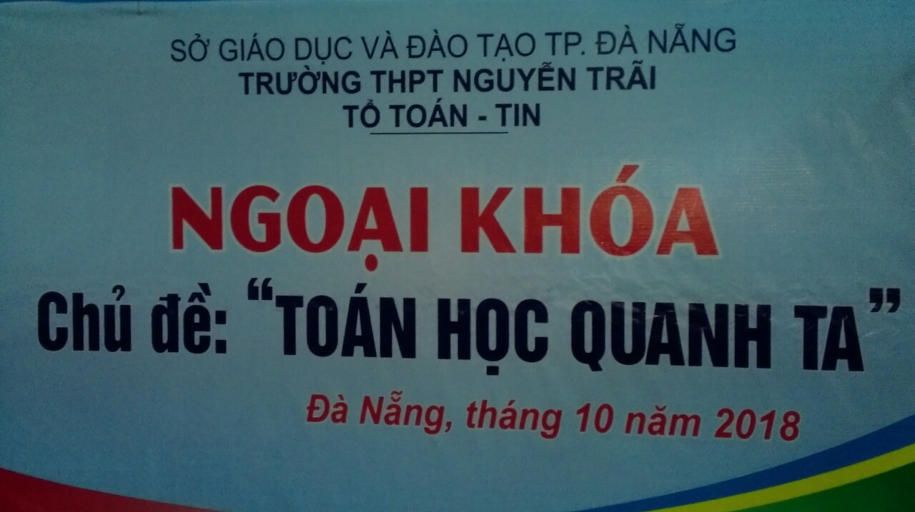

**Thầy Hiệu trưởng: *Nguyễn Đức Phước,* trao thưởng cho hai em thắng cuộc.**

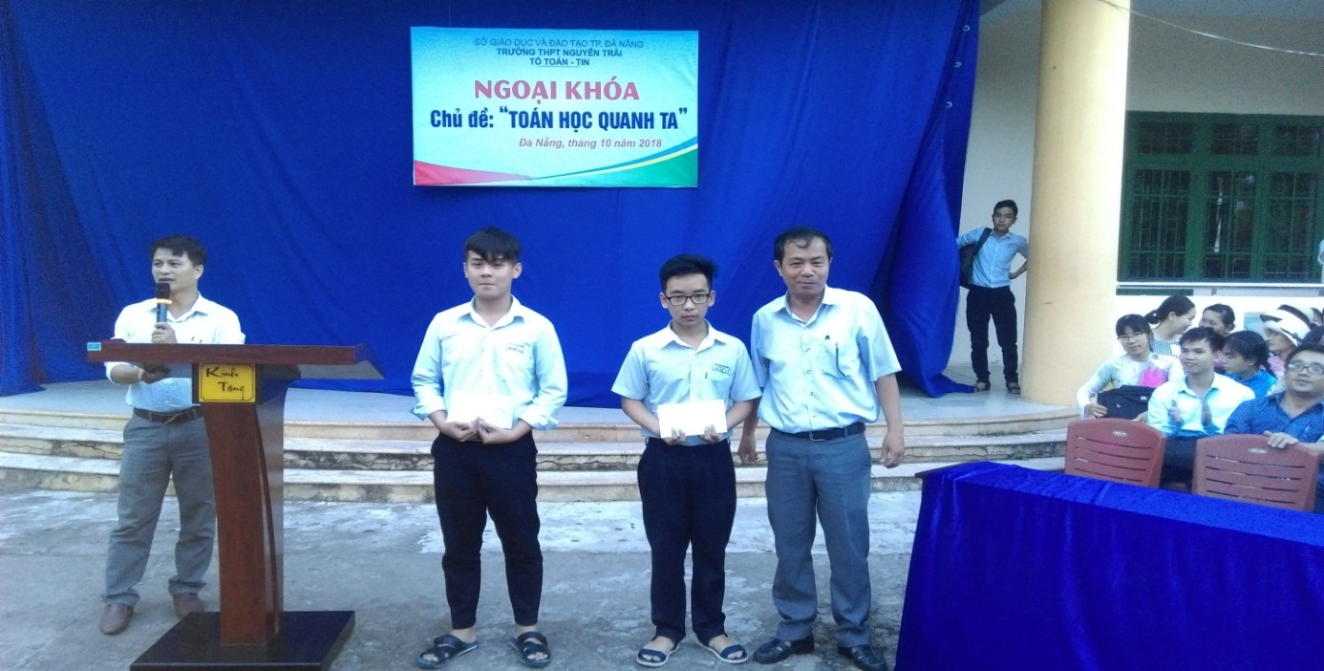

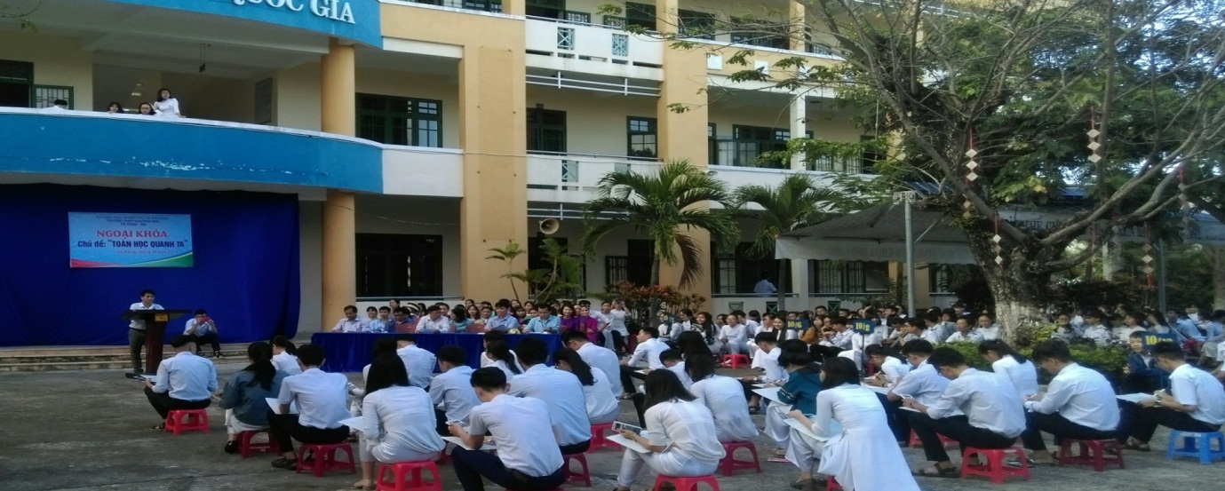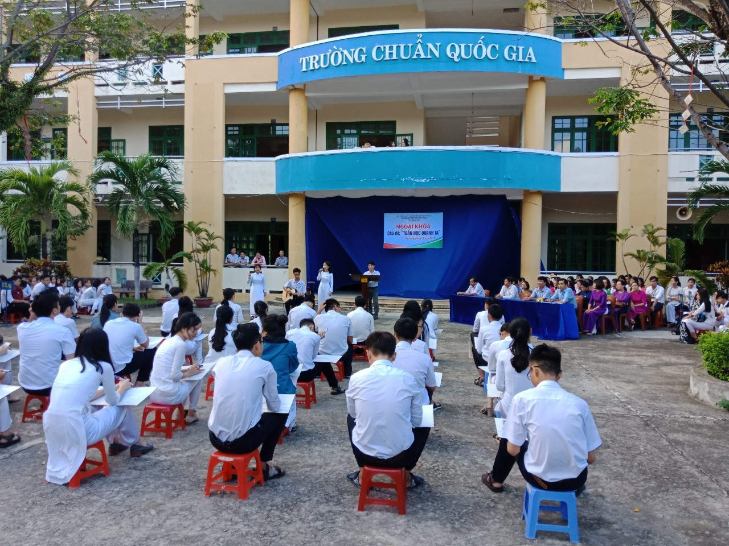

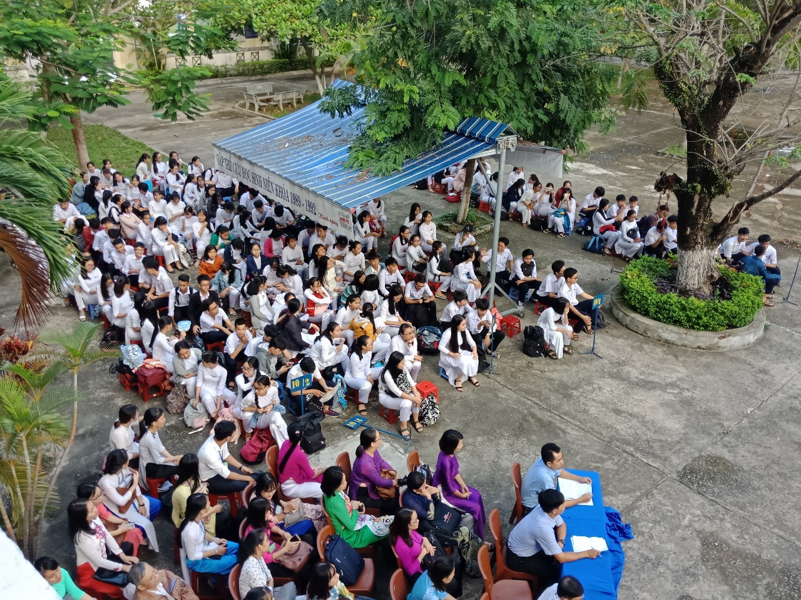

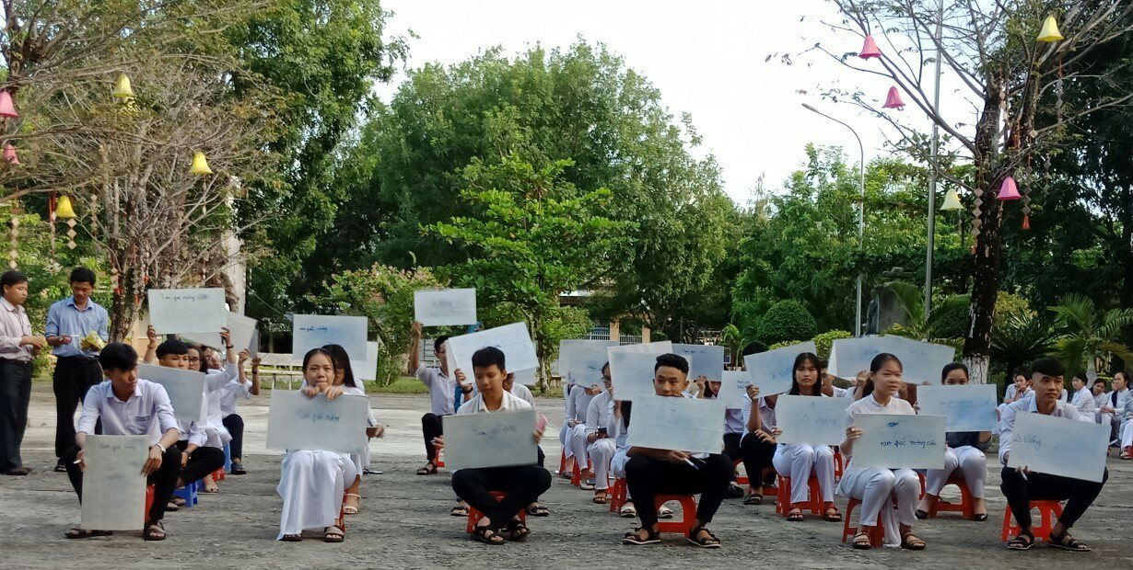

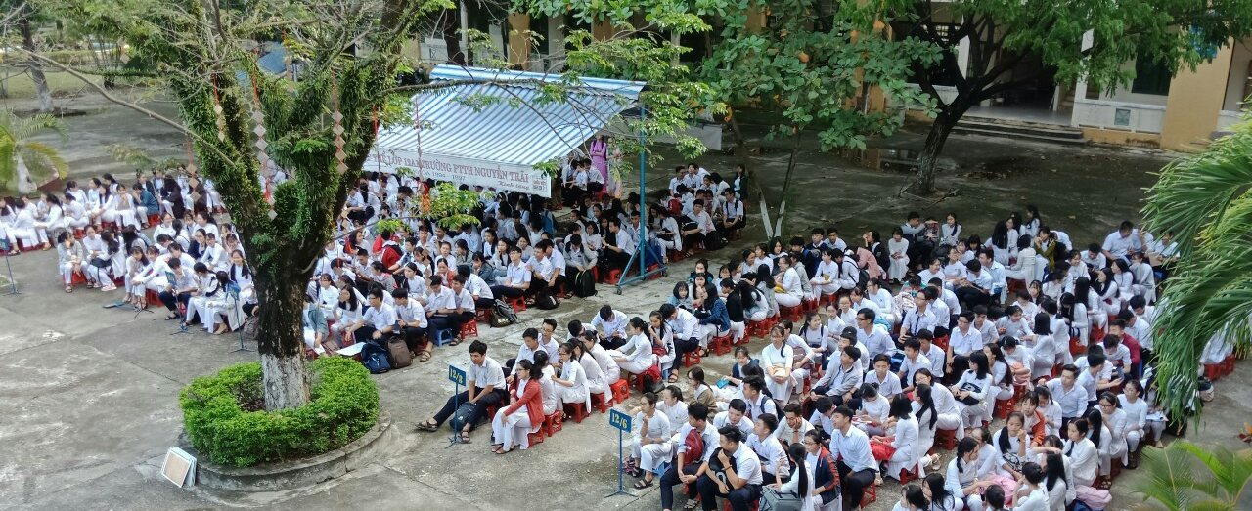

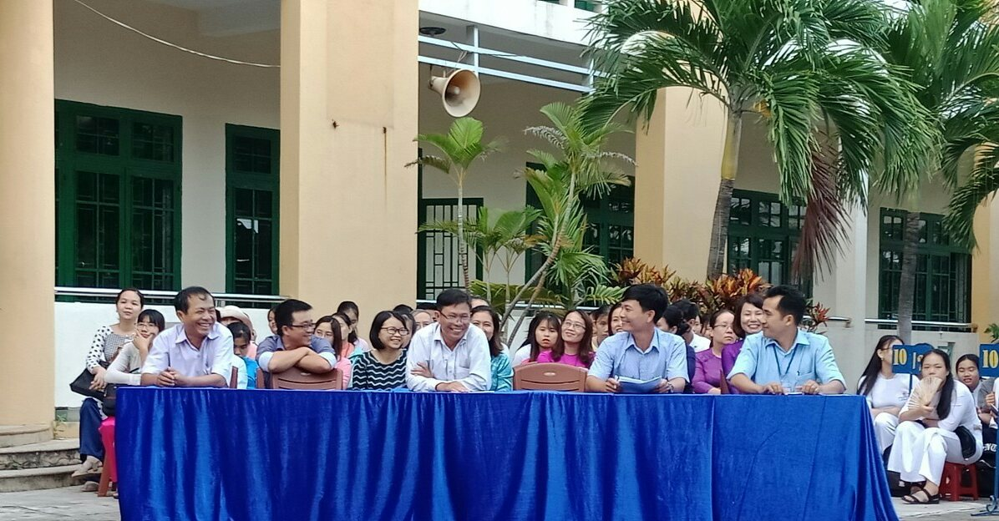

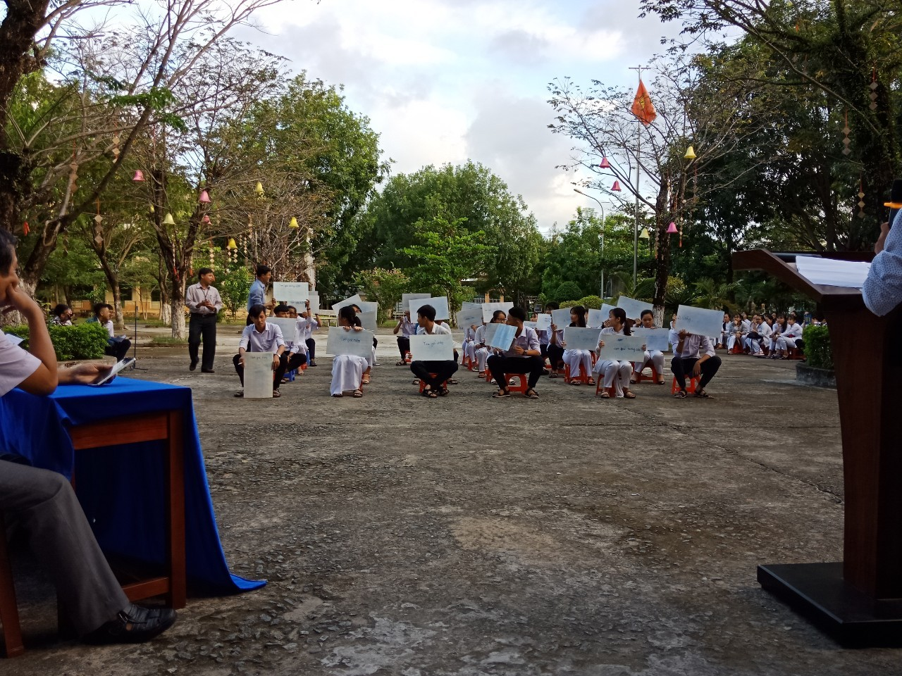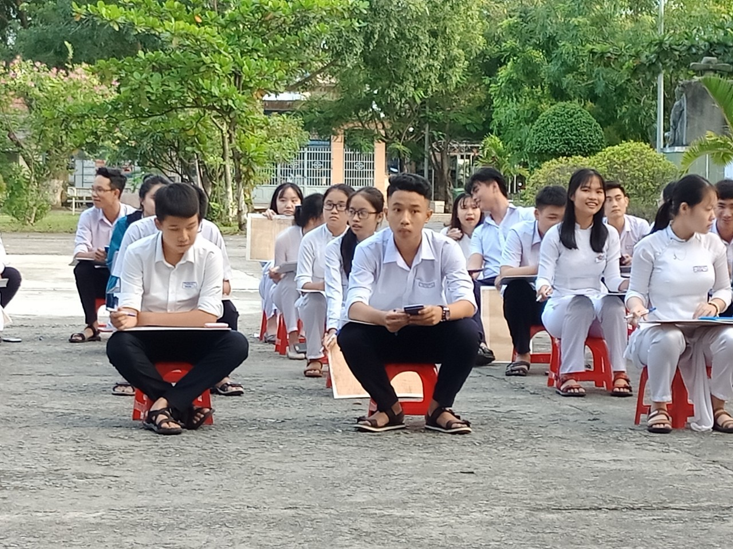

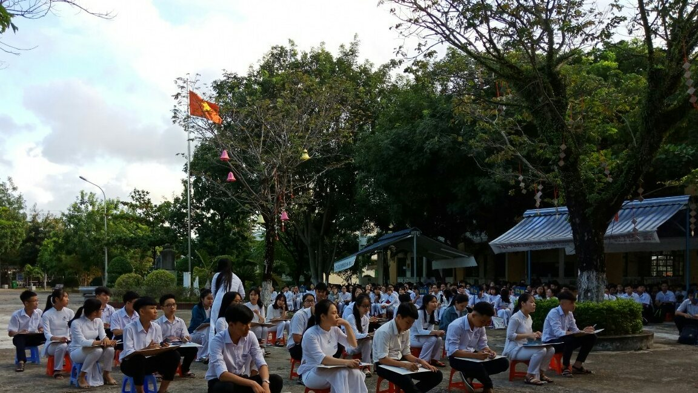

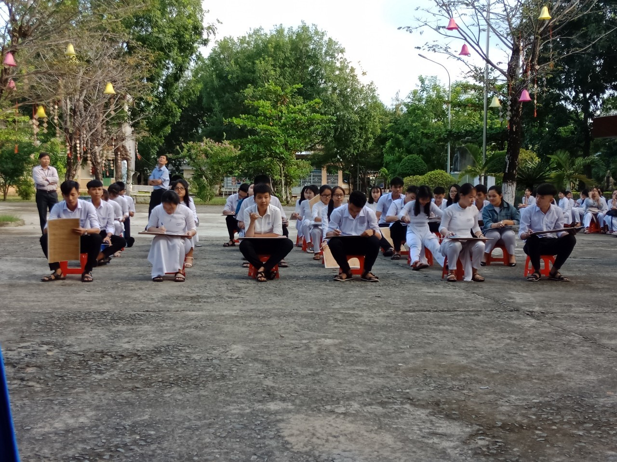

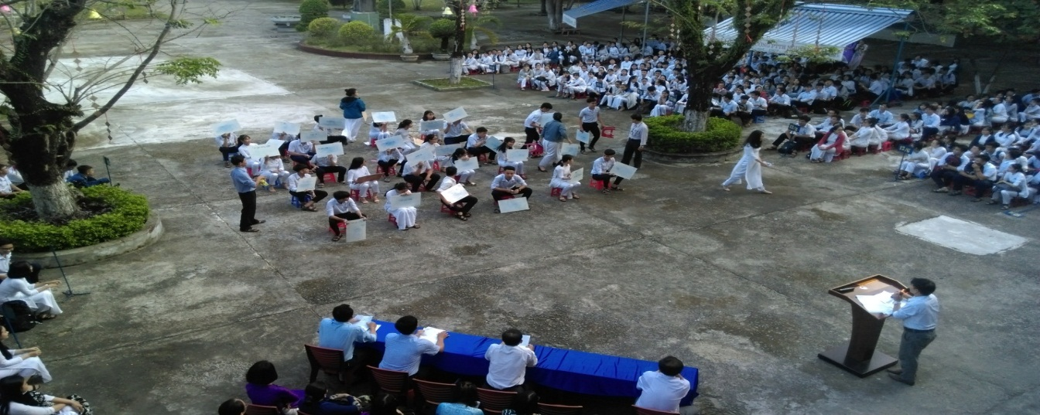

**Đà Nẵng, ngày 22 tháng 10 năm 2018**

**TỔ TRƯỞNG TỔ TOÁN -TIN**

**Nguyễn Thành Quý**